Муниципальное автономное дошкольное образовательное учреждение
«Бардымский детский сад» структурное подразделение «Малышок»
Бардымского муниципального округа Пермского края

Конспект открытого занятия «Как у нашего кота». Младшая группа

Воспитатель: Кузалбаева А.С.

Барда, 2023

Цель:
Формирование доброго отношения и любви к животным.
Образовательные области: познавательное развитие, речевое развитие, физическое развитие.
Программные задачи:
Образовательные:
— Познакомить с фольклорным произведением, обогащать речь детей словами и строчками стихов;
— Учить детей собирать модели из Lego по образцу;
Развивающие:
— Развивать любознательность, словарный запас детей, мелкую моторику рук, мышление, логику, воображение и восприятие, умение произносить звукоподражание громко и тихо;
Воспитательные:
— Воспитывать доброе отношение к животным, чувство прекрасного, интерес к игре с конструктором Lego;
Оборудование: игрушка — кот; конструктор Lego, алгоритм сборки моделей из конструктора Lego.
Ожидаемые результаты:
— Умеют читать наизусть строчки из потешки;
— Умеют собирать модели из Lego по образцу;
— Используют в речи прилагательные-определения: мягкая, пушистая.

Ход занятия
Воспитатель: Ребята, посмотрите, сколько сегодня пришло к нам гостей! Давайте поздороваемся, улыбнемся и подарим им хорошее настроение (дети здороваются).
Воспитатель: Ребятки, а к нам ещё один гость пришёл, но гость необычный. А вот вы угадайте кто это? «Мягкие лапки, а в лапках цап — царапки».
Дети: Кошка.
Воспитатель: Молодцы, ребята! К нам в гости пришёл кот Васька (Сидит на подоконнике) Посмотрите, какой он красивый, давайте его рассмотрим.
Воспитатель: Что есть у котика? (Дети перечисляют: голова, ушки, глазки, носик, ротик, хвостик, лапки, спинка).
Воспитатель: Ребята, давайте погладим котика по спинке. (гладят)
Воспитатель: Какая шёрстка у котика?
Маргарита: Мягкая, пушистая.
Воспитатель: А как вы, думаете что любит котик кушать? Молочко, Мясо, рыбу.
Воспитатель: Ребята, мы с вами пьём молочко, а котик лакает — язычком. (Воспитатель предлагает детям показать, как котик лакает молочко).
Воспитатель: Молодцы, ребята! Как хорошо вы рассказали про котика, но он почему то грустный. Он говорит, что у него сегодня День рождения, а он совсем один и ему не с кем отмечать праздник.
Воспитатель: Дети, давайте подумаем, как мы можем поздравить и развеселить Ваську в День его рождения, чтобы стало у него хорошим настроение
Дети: Споём песенку.
Дети: Потанцуем.
Воспитатель: Ребятки, давайте похвалим котика и расскажем стишок по мнемотаблице (Воспитатель читает стишок 2–3 раза и повторяет её с детьми):
Тише мыши кот на крыше
А котята еще выше
Кот пошел за молоком
А котята кувырком
Кот пришел без молока
А котята Ха-Ха-Ха
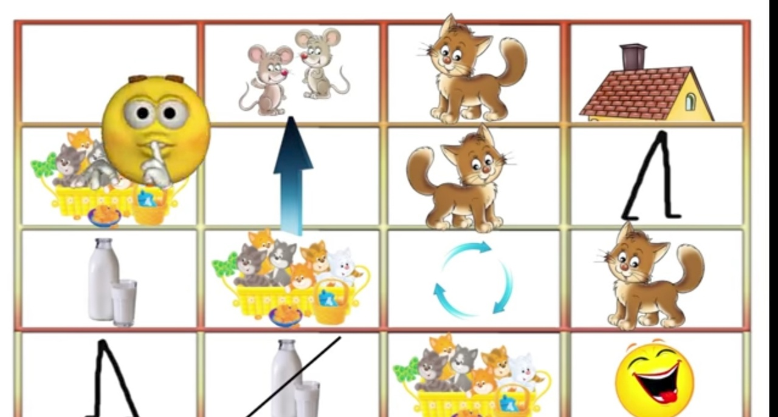
Воспитатель: Как хорошо вы похвалили нашего котика. Он очень рад и посмотрите, как улыбается.
Воспитатель: А с чем любит играть Котик? (Ответы детей)
Воспитатель: Котик очень любит играть с ленточками, сейчас мы с вами будем дуть на них, ленточки будут шевелиться, а котик будет веселиться. Наберите побольше воздуха через нос и долго-долго дуйте на ленточки. А я посмотрю, у кого ленточка будет сильнее шевелиться.
Воспитатель: Молодцы, ребята, Васька развеселился и хочет с нами ещё поиграть. А вы хотите поиграть с котиком Васькой? — (Да)
Воспитатель: Васька любит играть с мышками. Вы будете мышки, а кот вас будет ловить. Подвижная игра «Кот и мыши».
Воспитатель: Дети, а без чего не обходится ни один День рождения? (Ответы детей)
Воспитатель: Давайте и мы котику на день рождения приготовим угощенье к праздничному столу: торт, пирожное, мороженое. (По предложению воспитателя дети проходят к своим рабочим местам). На столах: конструктор и алгоритм сборки моделей из конструктора. Дети с помощью карточек (алгоритма) собирают из конструктора угощение для кота.
— У кого угощение готово кладите на эту тарелочку. — Молодцы ребятки, сколько у вас сладостей получилось. — Кот Васька, посмотри, как много угощений получилось, как ребятки постарались для тебя.
Воспитатель: Ребятки, давайте вокруг котика пойдём хоровод ему заведём. (Дети играют в народно-хороводную игру «Каравай» и громко поздравляют котика. (Дети кричат 3 раза «Поздравляем!)».
Воспитатель: Давайте накроем стол для нашего именинника и вместе с котиком попьем чай с угощениями.

